佛山市顺德区昊胜传感仪器有限公司 http://www.hs-sensor.com TeI:0757-26195338 Fax:0757-26195339

PY500/PY500H/PY500S 智能数字压力表使用说明书
一、概述
- 功能介绍:
PY500/PY500H/PY500S型智能数字压力表是我公司最新开发的新产品，融汇了多项国际上先进的电子技术、单片计算机技术、电擦除技术、抗干扰技术等，从而保证了仪表具有测控精度高、 抗干扰性能强等优点； 整机选用96×96×100(PY500)/96×48×100(PY500H)/ 48×96×100(PY500S)外壳,具有整机体积小、重量轻、耗电省、功能齐全、工作可靠、使用方便灵活，配用我公司PT100-系列高温熔体压力传感器或PT200-系列常温压力传感器，作为高精度压力测量与控制，可广泛地使用于液压、石油、塑料、橡胶、印染、纺织等行业的压力显示和自动化控制场合，还可与其他厂家的电阻应变式压力传感器配套使用；可以设定上下限值报警，具有发光管报警指示、继电器触点输出控制外部执行机构；具有高精度的电压输出模块、电流输出模块、继电器输出控制模块以及通讯模块供用户选择；本机采用人性化的操作方法，操作简单易学。
（二）主要技术指标及性能：
⑴．显示器 双层四位高亮度绿色和红色发光数码管
⑵．显示分辨率 0001
⑶．显示数值范围 0001－9999 Mpa（小数点可变）
⑷．仪表精度 0.2％FS ± 1位
⑸．指示灯显示 效准指示灯、OUT输出指示灯、AL1，AL2报警指示灯

⑹．输入信号灵敏度 2、3.3 mV/V（定货时说明）
⑺．采样速度 4 次/ 秒
⑻．输出给传感器电压 5V 高精度直流电源
⑼．输出控制 与满量程信号成线性的电压或电流输出
⑽．主报警输出 上限报警具有继电器输出（220V 1A）上限报警指示灯（OUT）亮
⑾. 辅助输出 辅助输出可通过配以不同的功能模块并通过仪表设定来达到不同的输出要求。详细内容见一（三）模块功能说明节。辅助输出可选择（定货时说明）
⑿．报警范围 0001－9999 MPa （小数点可变）
⒀．效准指示 显示传感器满量程80％值(传感器应空载)，效准指示（CAE）亮
⒁．使用温度及湿度 0－55 ℃ ，≤ 80％ RH
⒂．电源要求 85－265 VAC 50Hz - 60Hz
⒃．外型尺寸 96×96×100mm/96×48×100 mm 48×96×100mm
⒄．开孔尺寸 92×92mm/92×46mm/46×92mm
⒅．自身重量约 400克/200克//200克
（三）模块功能说明
PY500/PY500H/PY500S智能数字压力表有2个功能模块插座，通过安装不同的模块可以实现不同的功能及类型输出。可选择的模块有：继电器输出模块、电流输出模块(4—20mA/0—10mA)、电压输出模块（0—5V/0—10V），485通讯输出模块。
报警1（AL-1）：可以选择三种输出模块。
- 继电器模块输出
当压力超过AL-1设定的（报警值+回差值）时继电器闭合（断开），当压力低于AL-1设定的（报警值-回差值）时继电器断开（闭合）。实现此功能应在报警1的模块插座上安装继电器输出模块并在仪表中设定AL-1的报警值和回差值（具体操作见PY500/PY500-H/PY500S操作流程）。
继电器模块常开、常闭可通过CON1上的短路块来选择。
AB间有短路块时为常闭输出。
BC间有短路块时为常开输出。
参考设定值：
A con1
B
C

继电器模块
〇
〇
〇
1）量程为50.00MPa时
AL-1报警值为35.00MPa
AL-1回差值为0.2MPa
按此设定时，压力大于35.20MPa时继电器闭合（断开），压力小于34.80MPa时继电器断开（闭合）。
2）量程为15.00MPa时
AL-1报警值为10.00MPa AL-1回差值为0.2MPa
按此设定时，压力大于10.20MPa时继电器闭合（断开），压力小于9 .8MPa时继电器断开（闭合）。
2、电流模块输出
根据压力值线性输出电流（4-20mA/0-10mA），当压力值小于等于零时电流输出为DL设定值，当压力大于等于满量程电流输出为DH设定值。DL、DH值的设定见PY500/PY500H/PY500S操作流程。当实际电流输出与设定值有偏差时，可通过调节电流模块上的电位器使其一致（出厂时已调好）。
- 电压模块输出
根据压力值线性输出电压（0-5V，0-10V）。电压模块有0-5V型和0-10V型 。原理是在电流模块设定为0-20为mA输出时，在其输出端加一250Ω或500Ω的电阻。当实际电压输出与设定值有偏差时，可通过调节电压模块上的电位器使其一致（出厂时已调好）。

R10
R10=250Ω或500Ω
电压模块
0-5V输出：
应选择0-5V电压模块，AL-1选择设定为“I”型，DL设定为0mA，DH设定为20.00mA。即在输出端加一250Ω电阻将电流信号0-20mA转换为0-5V。
0-10V输出：
应选择0-10V电压模块，AL-1选择设定为“I”型，DL设定为0mA，DH设定为20.00mA。即在输出端加一500Ω电阻将电流信号0-20mA转换为0-10V。
报警2（AL-2）： 可以选择四种输出模块
1、继电器模块输出：（同AL-1）
2、电流模块输出：（同AL-1）
3、电压模块输出：（同AL-1）
4、通讯输出模块：通过485接口与上位机进行参数、采样结果等数据的传递。
*当不安装功能模块时，应把相应的AL-1或AL-2类型选择设为继电器类型“J”，并把相应的AL-1或AL-2报警值设为“0000”。
（四）、输入信号灵敏度设定
PY500/PY500H/PY500S压力仪表有2、3.3mV/V两种灵敏度选择，可通过主机板上短路块的放置来实现。
A AB有短路块灵敏度为2mV/V
B BC有短路块灵敏度为3.3 mV/V
C 出厂时设定为2 mV/V
二、仪表接线
PY500/PY500H/PY500S仪表后面板图示及接线如下：
1、传感器信号正；（兰色线）
2、传感器供桥正；（红色线）
3、传感器信号负；（白色线）
4、传感器供桥负；（黄色线）
5、传感器校准； （黑色线）
6、仪表地； （屏蔽线）
7、AL-2电压、电流、继电器输出正端、485通讯输出A端；
8、AL-2电压、电流、继电器输出负端、485通讯输出B端；
9、AL-1电压、电流、继电器输出正端；
10、AL-1电压、电流、继电器输出负端；
11、12、OUT继电器常闭端；
12、13、OUT继电器常开端；
14、15、交流电源输入端；
16、大地；
1 |  |  |  | 9
2 |  |  |  | 10
3 |  |  |  | 11
4 |  |  |  | 12
5 |  |  |  | 13
6 |  |  |  | 14
7 |  |  |  | 15
8 |  |  |  | 16
三、前面板说明：
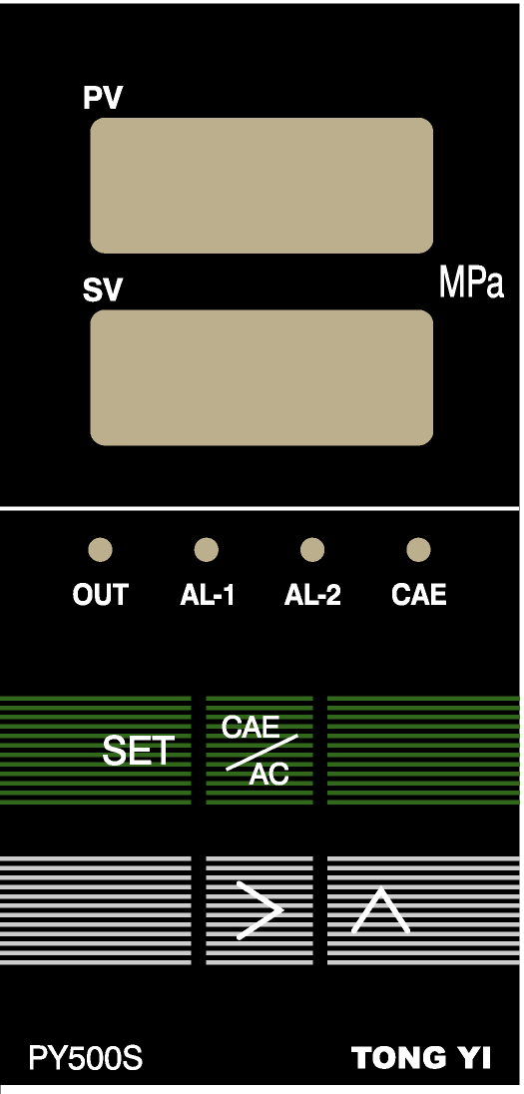
⑴．压力超过所设定的上限报警值时OUT报警灯亮；压力超过所设定的AL-1报警值时AL1报警灯亮压力超过所设定的AL-2报警值时AL2报警灯亮。
⑶. 按CAE键检查传感器效准时 指示灯CAE亮。
⑶．PV 窗口显示工作压力实际值。
⑷．SV 窗口显示设定参数实际值。
⑸．传感器空载时显示值不为零， 按CAE键可使显示器复零(在设定状态下有效，传感器零位信号超过满量程信号+20％、-10％时按此键无效) 。
⑹．按CAE键可查看传感器满量程
80％的值。
⑺.按SET键可进入设定状态。SET
键可分长键（按 3秒）和短键（按
一下）。
⑻． 移位键。
⑼．∧ 增量键。
四、PY500智能仪表操作流程图
（一）、PY500/PY500H/PY500S智能仪表总操作流程图
主显示状态

SET
SET
SET
SET 3秒
仪表清零AC
主报警值OUT设定
修改量程ED
SET
校准信号标定
SET
SET
第一路报警值AL-1设定
第二路报警值AL-2设定
SET
SET
零满量程标定ESCL
返回主显示状态
SET
AL-1类型选择 (P-HJ/LJ.P-I)

按SET 3秒
菜 单 中
返回主显示状态
SET
P--I
P—HJ/LJ

回差HC设定
电流下限dL设定

电流上限dH设定

AL-2类型选择(P-HJ/LJ.P-I),485
SET
P-I
回差HC设定
电流下限dL设定
电流上限dH设定

485
P-hJj/LJ”
机 号

波 特 率

SET
协 议

继电器延时显示速度滤波常数gl设定

SET
小数点位置dot设定

SET
SET
内 码 显 示

锁 选 择
SET
返回AC菜单

说明：1、在上述流程图中，任何时刻按 SET 3秒可返回主显示状态
2、*1菜单当AL-1类型选择“I”时无此菜单；*2菜单当AL-1类型选择“I”时无此菜单。
3、主显示状态即仪表上电复位后的PV/SV显示状态。
通讯说明
（二）PY500/PY500H/PY500S智能仪表的功能操作说明
主显示状态

上电复位

在PV/SV显示方式时，按 SET 键可进入OUT设定，在此方式下修改位闪烁，按＞∧键可修改，再按一下SET键，设定值被存储，并进入下级菜单。修改完也可按SET键3钞，设定值被存储，并返回主显示状态。
SET
SET 3秒

主报警值OUT设定

SET
当AL-1输出类型为“I”电流输出时无此窗口，当为“J”继电器时有此窗口，此窗口用于设定第1路报警值，按按 ＞ ∧ 键修改，当无继电器输出模块时AL-1值应设定为“0”，使仪表AL-1通道不进行报警。
第一路报警值AL-1设定
SET

SET
主显示状态
返回主显示状态

SET
SET 3秒
在PV/SV显示方式时，按 SET键3秒以上后可进入AC菜单，需清零时，按AC键，仪表清零，并进入下级菜单。
仪表清零AC

此窗口用于设定量程值。修改时按 ＞ 键，修改位闪烁，然后按 ＞ ∧ ∨键修改。修改完毕按SET，设定值被存储，并进入下级菜单，也可按SET 3秒设定值被存储，并返回主显示状态。修改时不能为0。
修改量程ED

SET
校准信号标定
此窗口用于校准信号标定。需标定时，按CAE键（此时应接好传感器并使其处于空载），标定后进入下级菜单。

此窗口用于零满量程标定。标定时应接好传感器并使其处于空载然后按 ＞ 键，此时仪表SV窗口出现LDAD字样说明应加压使传感器满载后，然后按 ＞键，标定完毕并进入下一级菜单。
零满量程标定ESCL

SET
SET
SET
SET
电流下限dL设定
SET
P-I
此窗口用于AL-1通道方式选择。按∧键可修改。当选择“P-HJ/LJ”时，AL-1通道为继电器输出。
AL-1类型选择(P-HJ/LJ.P-I)

P—HJ/LJ
此窗口用于AL-1通道电流下限值设定。前两位数字可按 ＞ ∧ 键修改。
此窗口用于AL-1通道报警值回差设定。可按 ＞ ∧ 键修改。回差设定值不能超过0100（小数点除外）。

此窗口用于AL-1通道电流上限值设定。前两位数字可按 ＞ ∧ 键修改。
电流上限dH设定

回差HC设定

AL-2类型选择(P-HJ/LJ.P-I),485通讯

485
按 ＞ ∧ 键修改
此窗口用于AL-2通道报警值回差设定。可按 ＞ ∧ 键修改。回差设定值不能超过0100（小数点除外）。

SET
P--I
P-HJ/LJ
此窗口用于AL-2通道电流下限值设定。前两位数字可按 ＞ ∧ 键修改。
电流下限dL设定
机号

0：1200bps
1：2400bps
2：4800bps
3：9600bps
4：19200bps
回差HC设定
此窗口用于AL-2通道电流上限值设定。前两位数字可按 ＞ ∧ 键修改。
波特率
电流上限dH设定

固定为8数据位无奇偶校验，1个停止位。
协议

继电器延时设定0-2，0无延时，1延时1秒，2延时2秒。按 ＞ ∧ 键修改。
显示速度设定1-4，1为最快，4为最慢，出厂为4。按 ＞ ∧ 键修改。
此窗口用于惯性滤波常数设定1-8，1为最快，8为最慢，出厂为4。按 ＞ ∧ 键修改。
* * *

继电器延时显示速度滤波常数gl设定

SET
小数点位置dot设定
此窗口用于小数点位置设置。按 ＞ 键可修改。出厂时设定为二位小数。

此窗口用于显示内码。
SET
内 码 显 示

SET

SET
此窗口用于选择是否给相关操作上锁。“1”上锁。“0”去锁。按∧键可修改。
锁 选 择
返回AC菜单

五、仪表安装

仪表盘开孔
92×92 mm
11mm
PY500：
96mm
96
mm

100mm
仪表盘开孔
92×44 mm
11mm
48
mm
96mm
PY500H：

PY500S
11mm
100mm

仪表盘开孔
44×92 mm
48mm
96

六、仪表维护
仪表可以工作在0-55℃，相对湿度不大于80%RH，没灰尘及腐蚀性气体的环境中。本公司仪表自出厂起12个月免费维修，如果是用户使用不当造成的损坏或已超保修期，本公司也将修理，但要酌情收费。

佛山市顺德区昊胜传感仪器有限公司
Hao sheng sensor Instruments co.,Ltd
电话:0757-26195338
传真:0757-26195339
http://www.hs-sensor.com
地址:广东省佛山市顺德区勒流镇龙升北路14号-41
邮编：528322

